新桥街道中心幼儿园中三班幼儿一日生活动态记录
自主来园：
今日来园人数26人，钱宣妤、徐梓嘉、朱姝妍、程诺、巢熠阳缺勤。
自主服务与问好：
来园后孩子们能自己独立走到班级并主动与老师打招呼的幼儿有：陈盼、金栩萌、穆永泽、任伊桐、丁妤暄、陈雨航、缪欣妍、何书泽、高文浩、韩璟昱、周扬、唐锦轩、陈晓蕊、李宇涵、蒋绍文、欧阳悦、叶歆雅、万灵杰、郑雅姝、柳晨熙、王钧逸、杨芷若、吉思远、方雅颂、贾清晨。
进班后能自己将物品放置抽屉并将水杯绕好放在水杯架的幼儿有：陈盼、金栩萌、穆永泽、任伊桐、丁妤暄、陈雨航、缪欣妍、何书泽、高文浩、韩璟昱、周扬、唐锦轩、陈晓蕊、李宇涵、蒋绍文、欧阳悦、叶歆雅、万灵杰、郑雅姝、柳晨熙、王钧逸、杨芷若、吉思远、方雅颂、贾清晨。

区域游戏情况：
今天游戏中能够积极参与区域的幼儿有：陈盼、金栩萌、穆永泽、任伊桐、丁妤暄、陈雨航、缪欣妍、何书泽、高文浩、韩璟昱、周扬、唐锦轩、陈晓蕊、李宇涵、蒋绍文、欧阳悦、叶歆雅、万灵杰、郑雅姝、柳晨熙、王钧逸、杨芷若、吉思远、方雅颂、贾清晨。
其中能够提前做好区域游戏计划快速选好自己想玩区域的幼儿有：陈盼、金栩萌、穆永泽、任伊桐、丁妤暄、陈雨航、缪欣妍、何书泽、高文浩、韩璟昱、周扬、唐锦轩、陈晓蕊、李宇涵、蒋绍文、欧阳悦、叶歆雅、万灵杰、郑雅姝、柳晨熙、王钧逸、杨芷若、吉思远、方雅颂、贾清晨。
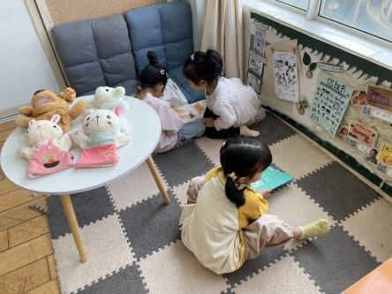  图书区：金栩萌、郑雅姝、叶歆雅 | 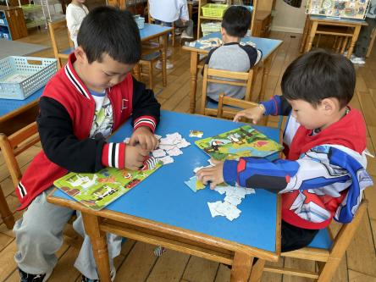  益智区：万灵杰、韩璟昱 | 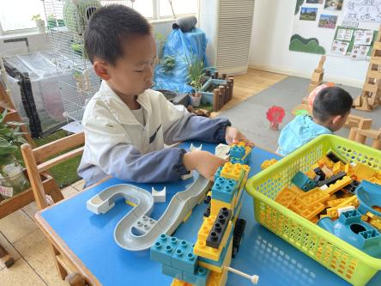  桌面建构：陈雨航
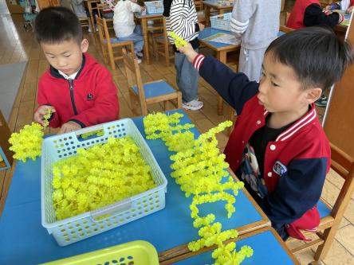  桌面建构：李宇涵、高文浩 | 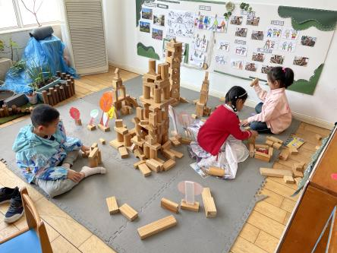  地面建构：何书泽、杨芷若、任伊桐 | 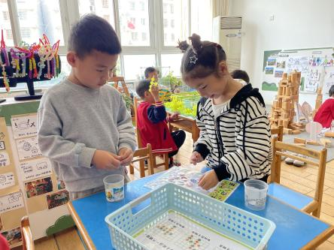  益智区：陈晓蕊、唐锦轩
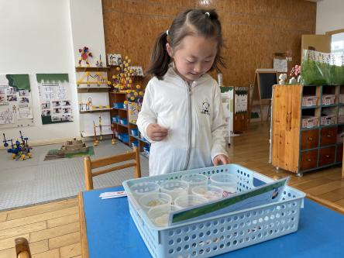  益智区：方雅颂 | 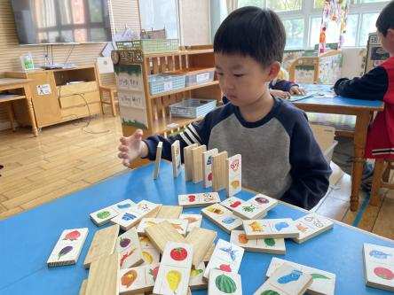  益智区：吉思远 | 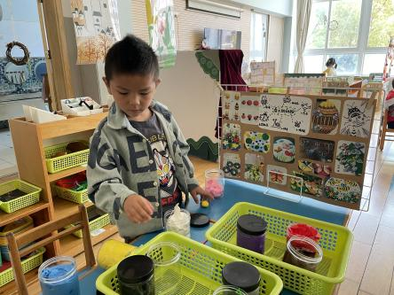  美工区：穆永泽
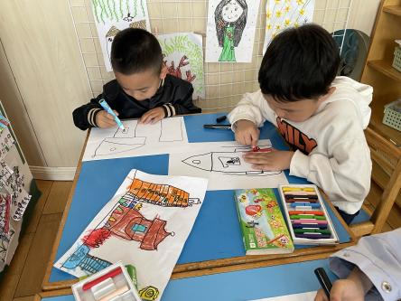  美工区：柳晨熙、王钧逸 | 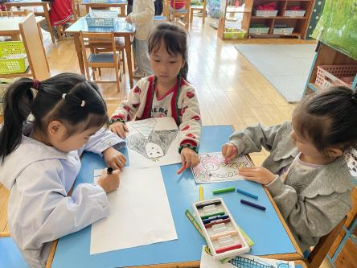  美工区：缪欣妍、贾清晨、欧阳悦 | 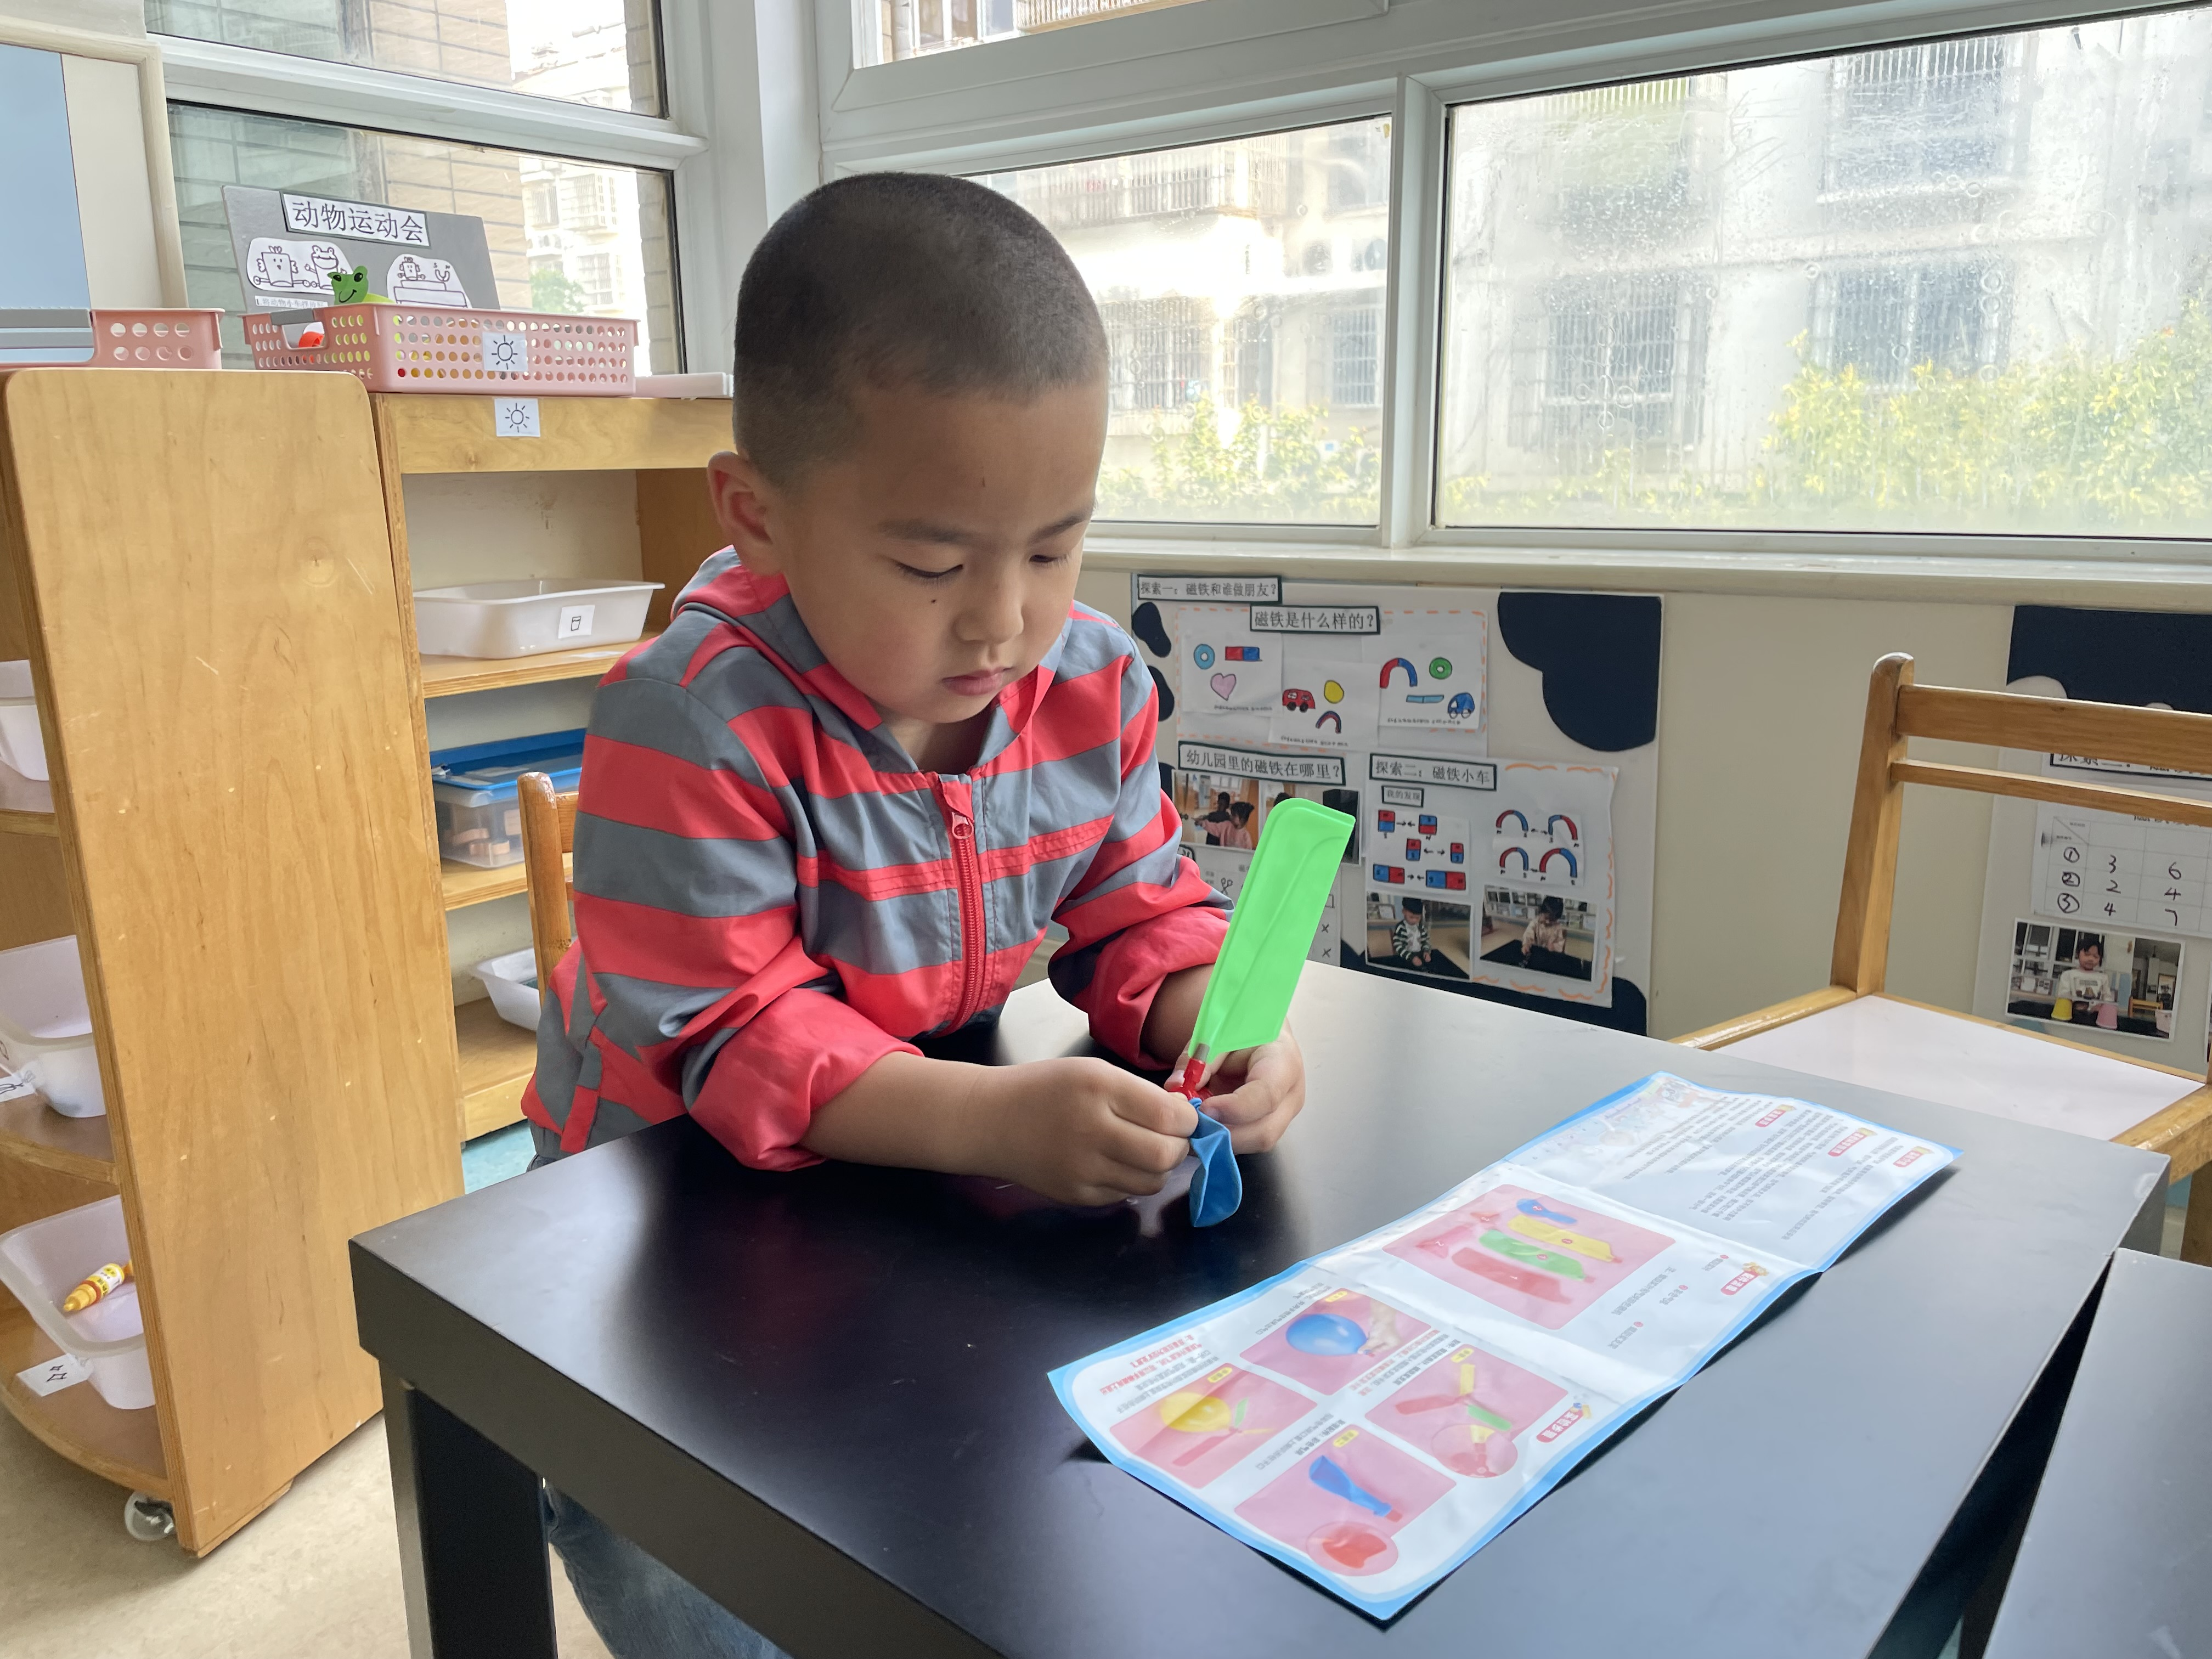  科探区：陈盼
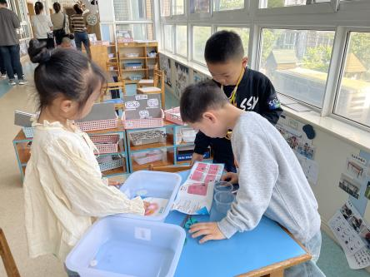

科探区：蒋绍文、丁妤暄、周扬

生活活动情况：
今天的早点是牛奶、多样饼干、巴旦木仁。
吃完能够进行漱口并将牛奶杯送到相应位置的幼儿有：陈盼、金栩萌、穆永泽、任伊桐、丁妤暄、陈雨航、缪欣妍、何书泽、高文浩、韩璟昱、周扬、唐锦轩、陈晓蕊、李宇涵、蒋绍文、欧阳悦、叶歆雅、万灵杰、郑雅姝、柳晨熙、王钧逸、杨芷若、吉思远、方雅颂、贾清晨。
其中能够迅速吃完点心并保持桌面整洁的幼儿有：陈盼、金栩萌、穆永泽、任伊桐、丁妤暄、陈雨航、缪欣妍、何书泽、高文浩、韩璟昱、周扬、唐锦轩、陈晓蕊、李宇涵、蒋绍文、欧阳悦、叶歆雅、万灵杰、郑雅姝、柳晨熙、王钧逸、杨芷若、吉思远、方雅颂、贾清晨。

集体活动情况：
《社会：我的设想》
这是一节设计类的语言交流活动。主要引导幼儿把自己设想的巧手节准备制作的物体形象、所需材料及制作过程，用语言在集体面前大胆讲述出来。相互交流的过程能便于同伴间相互学习，借鉴有用的经验。本次活动通过幼儿在集体中的讲述，利用同伴和老师的力量帮助幼儿解决材料的适宜性，梳理凌乱无序的思维，从而让幼儿的制作思路更清晰，同时引导幼儿有计划、有目的地做事。

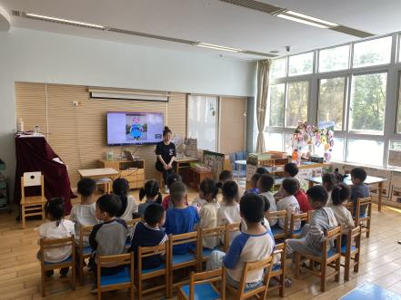 | 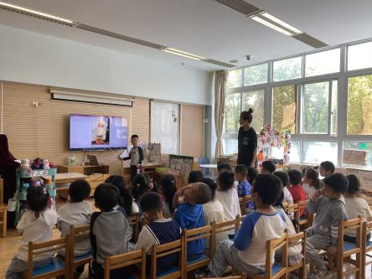 | 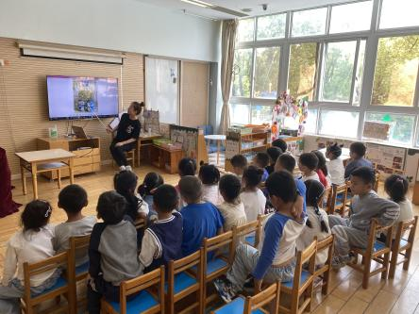
其中能够积极交流自己的设想，在交流中萌发制作愿望的幼儿有：陈盼、穆永泽、丁妤暄、陈雨航、缪欣妍、高文浩、周扬、唐锦轩、李宇涵、蒋绍文、欧阳悦、叶歆雅、柳晨熙、杨芷若、吉思远。

午餐情况：
今天的午餐是玉米饭、糖醋排骨、生瓜炒蛋和芙蓉鲜蔬汤。。
餐前各小组幼儿有序如厕、洗手、开好大炮，做好餐前准备。洗好手后小朋友开好大炮有序排好队自主端饭菜。所有的幼儿都能两只小手端住碗，并有序的行径。
午餐时，随着舒缓柔和的轻音乐，幼儿用正确的姿势午餐小脚放在桌子下面，身体朝向桌子一手扶碗一手拿勺。安静的进餐，知道一口饭一口菜，举手添汤；餐后自主送碗勺后自主拿取苹果，苹果吃完洗手漱口擦嘴巴做好餐后卫生管理。
自主进餐并光盘行动的幼儿有：陈盼、金栩萌、穆永泽、任伊桐、丁妤暄、陈雨航、缪欣妍、何书泽、高文浩、韩璟昱、周扬、唐锦轩、陈晓蕊、李宇涵、蒋绍文、欧阳悦、叶歆雅、万灵杰、郑雅姝、柳晨熙、王钧逸、杨芷若、吉思远、方雅颂、贾清晨。

午睡情况：
散步后孩子们主动塞好小椅子自主如厕，进入午睡室后主动将鞋子摆整齐，放在指定的位置。今天25位幼儿听完睡前故事在12点30分左右进入睡眠的状态分别是：陈盼、金栩萌、穆永泽、任伊桐、丁妤暄、陈雨航、缪欣妍、何书泽、高文浩、韩璟昱、周扬、唐锦轩、陈晓蕊、李宇涵、欧阳悦、叶歆雅、万灵杰、郑雅姝、柳晨熙、王钧逸、杨芷若、吉思远、方雅颂、贾清晨。
睡前能自主尝试盖被子的幼儿有：陈盼、金栩萌、穆永泽、任伊桐、丁妤暄、陈雨航、缪欣妍、何书泽、高文浩、韩璟昱、周扬、唐锦轩、陈晓蕊、李宇涵、蒋绍文、欧阳悦、叶歆雅、万灵杰、郑雅姝、柳晨熙、王钧逸、杨芷若、吉思远、方雅颂、贾清晨。

老师的话：
1.各位家长，未带家长会反馈表的家长请于明天让幼儿带来学校哦！
2.五一过后气温逐步上升，请大家为幼儿适当减少衣物，近期仍有个别幼儿穿着三件及以上的衣物，请大家多加关注孩子穿衣情况。

